Использование оценки вклада фрагментов лиганда в дизайне лекарственных соединений
Иванов Н. Н.
Московский Государственный Университет имени М.В. Ломоносова, г. Москва, Россия
n4knikita@qsar.chem.msu.ru
При оптимизация соединения-лидера целесообразно максимально использовать синтетические наработки группы - выделенный фрагмент. Предложен способ рационально задействовать целевые фрагменты при помощи метрики их “полезности”. Оценка полезности производится выделением вклада фрагмента в энергию связывания.
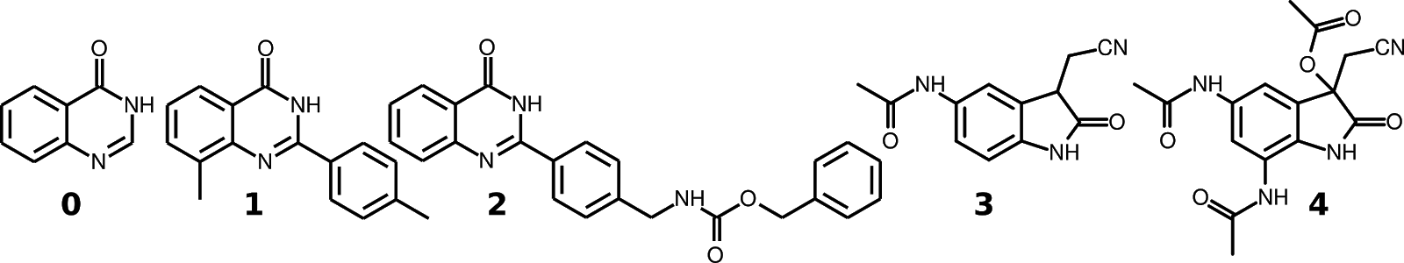
Рисунок. Фрагмент 0, 1-2 - ингибиторы танкиразы-2; 3-4 - ингибиторы QR2.
Апробация подхода проведена на танкиразе-2 и её ингибиторах - соединениях 1 и 2 [1]. В позициях докинга соединения 1 оценена энергия связывания фрагмента 0, что скорректировало ранжирование позиций соединения 1 по энергии. Аналогично, анализ вклада соединения 1 в качестве фрагмента в позициях докинга соединения 2 позволил выбрать перспективную позицию с учетом вклада фрагмента 0 и соединения 1. Среднеквадратическое отклонение этой позиции от экспериментальной составило 1.5 Å.
При помощи того же подхода оценена важность заместителей производных (3-4) 2-оксоиндола (ингибиторов хинонредуктазы 2, QR2) [2]. Оценка их вклада показала, что заместители в положении 3 почти не вносят вклад в энергию связывания. Визуальная оценка позиций, полученных докингом, подтвердила выводы: заместители в положении 3 не принимали участие в связывании.
Таким образом, продемонстрирована перспективность оценки вкладов фрагментов на основании позиций докинга для рациональной разработки лекарств.
Литература
1. Nathubhai A. Structure-activity relationships of 2-arylquinazolin-4-ones as highly selective and potent inhibitors of the tankyrases // Eur. J. Med. Chem. 2016. №118. p. 16-327.
2. Volkova M.S. Synthesis of novel MT3 receptor ligands via an unusual Knoevenagel condensation // Bioorganic Med. Chem. Lett. 2012. Vol. 22. p. 7578–7581

